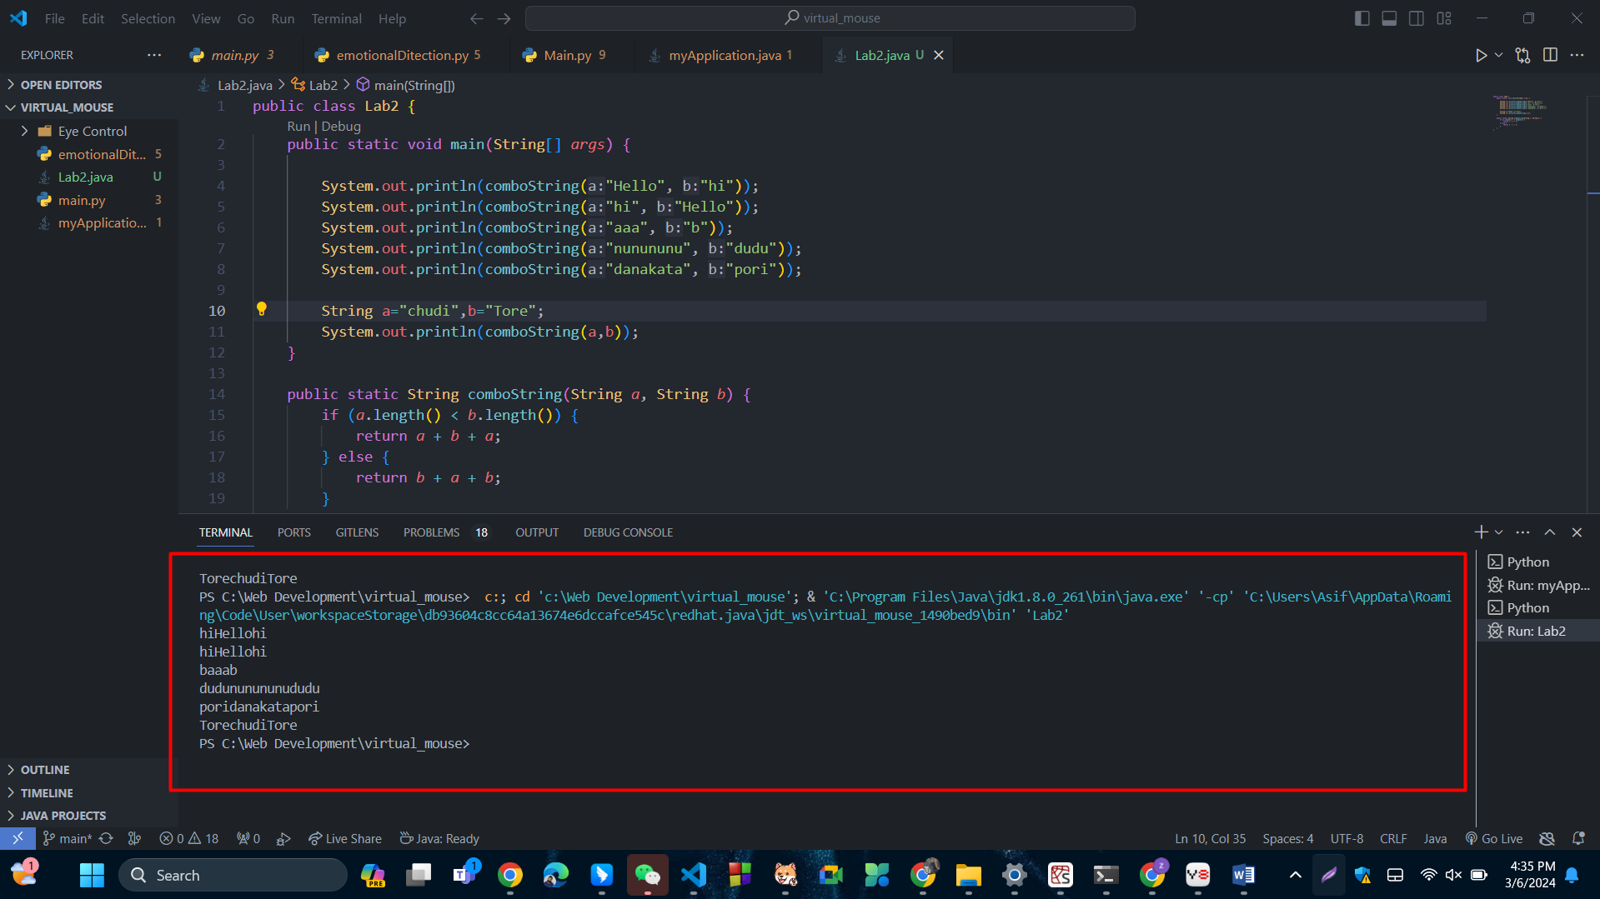

Abdullah Al Asif

2022521460130